
Prolećni semestar, 2023/24

PREDMET:
CS230 – Distribuirani sistemi

Domaći zadatak: 02

Ime i prezime: Petar Otovic
Broj indeksa: 5460
Datum izrade: 04-03-2024

Tekst domaćeg zadatka:
Nivo 1:
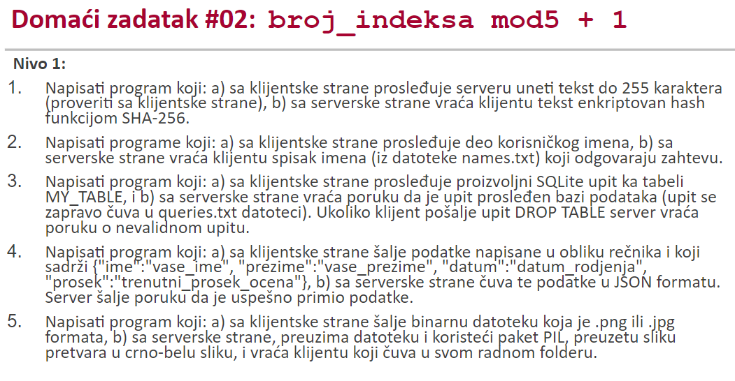

Nivo 2:
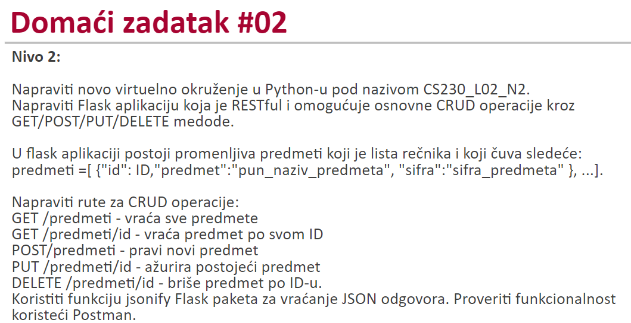

Nivo 3:
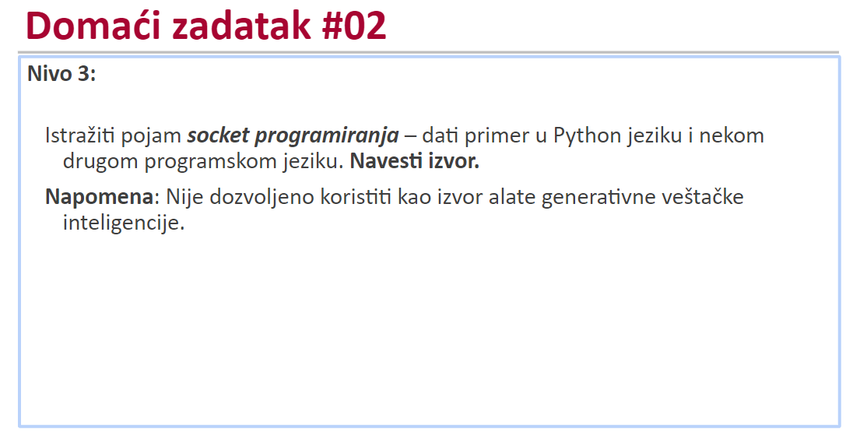

Domaći zadatak:
Nivo 1 – Resenje:
- Server:
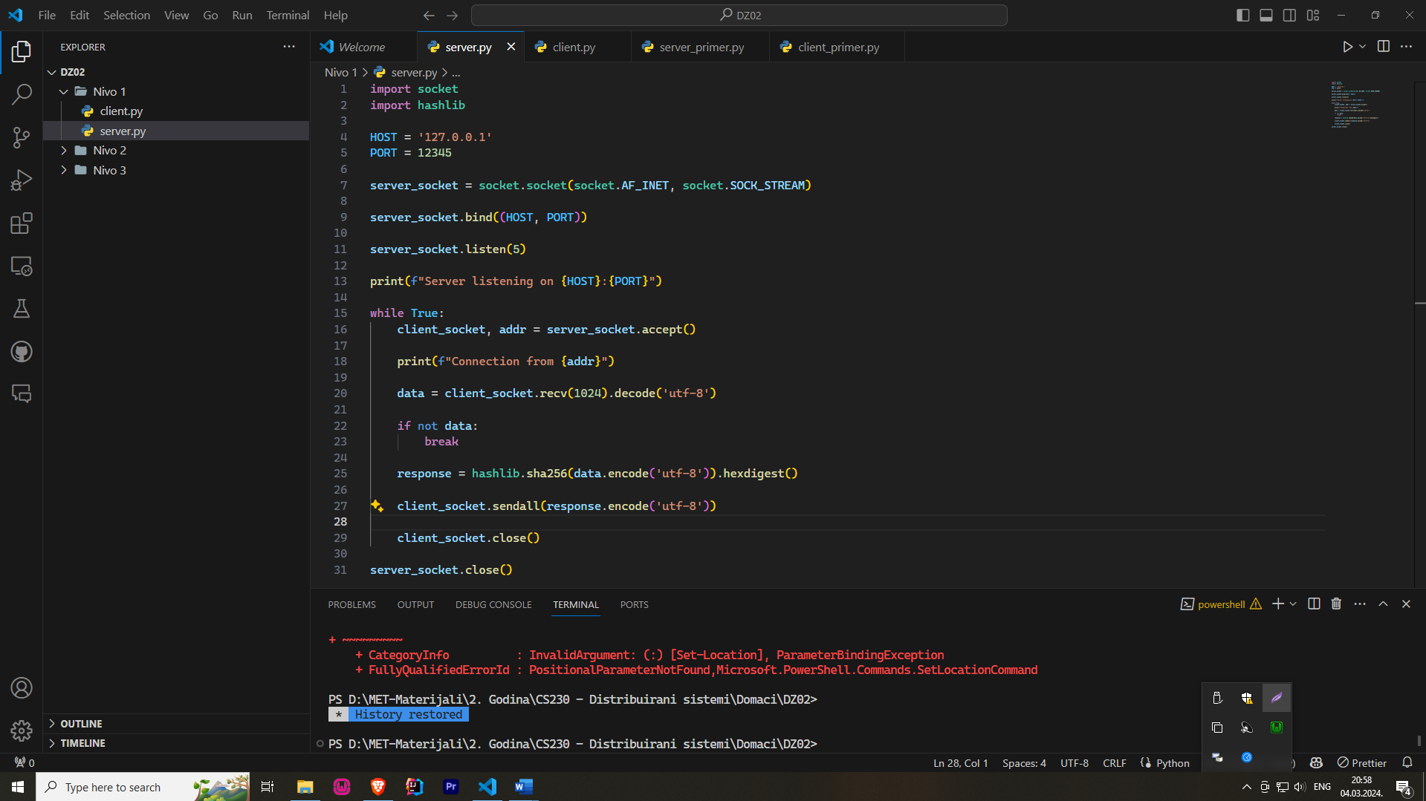
- Klijent:
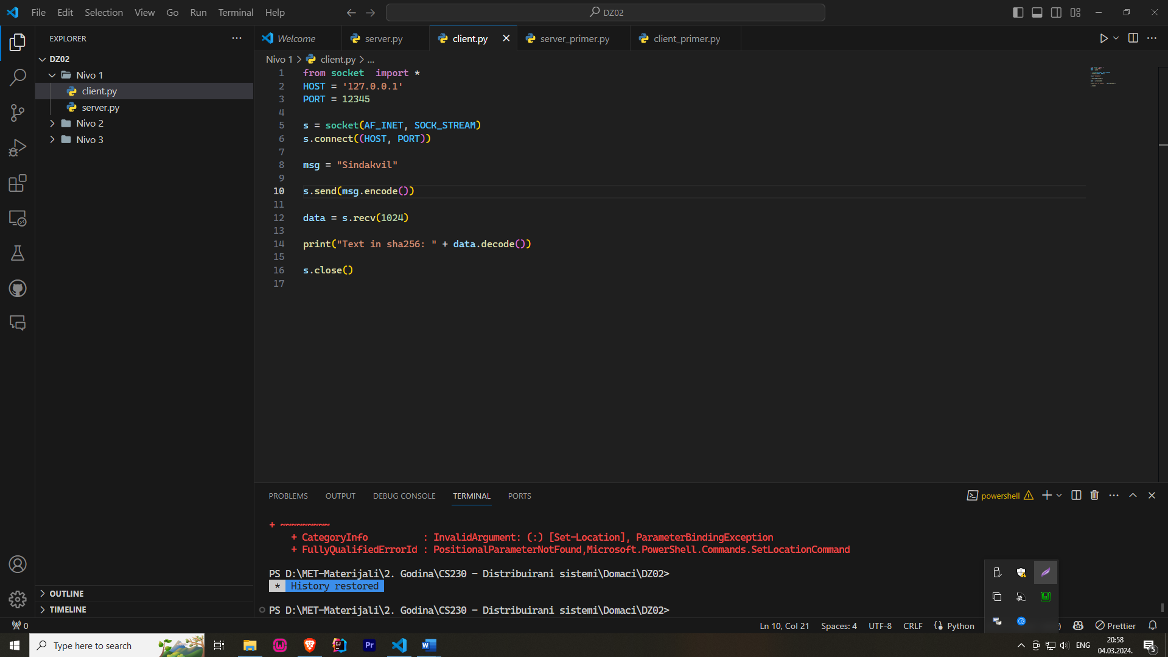

Nivo 2 – Resenje:
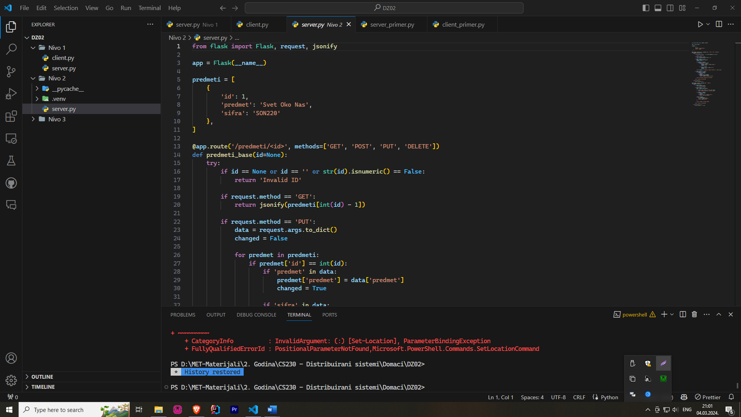
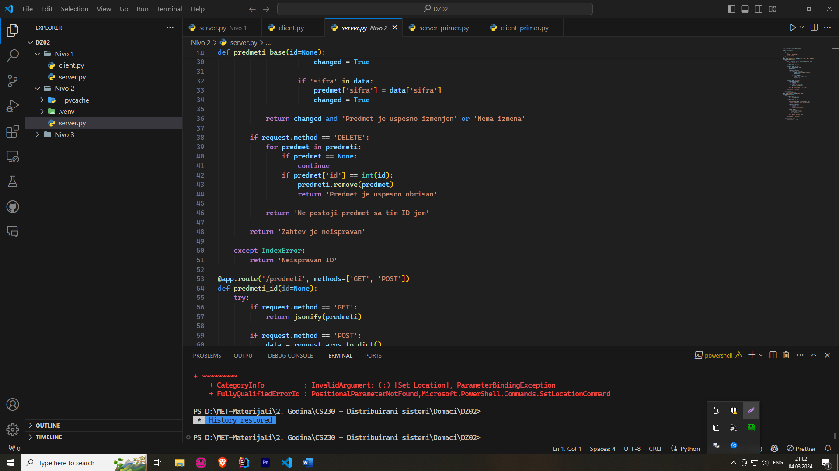
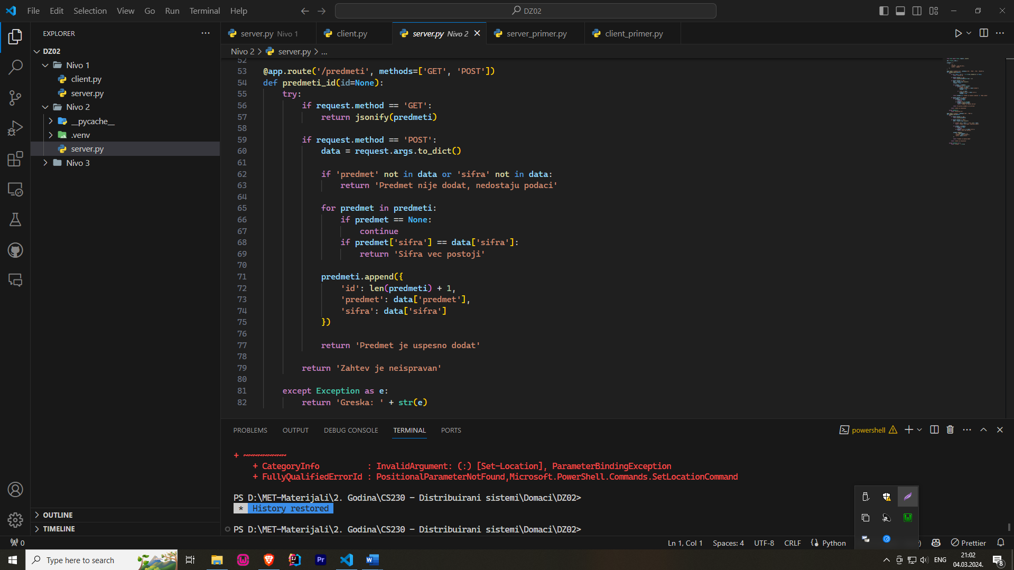
Flask aplikacija sa neophodnim rutama za rad sa nizom recnika. Obradjene su (valjda) sve greske i testirano je u Postman-u.

Nivo 3 – Resenje:
Primer servera:
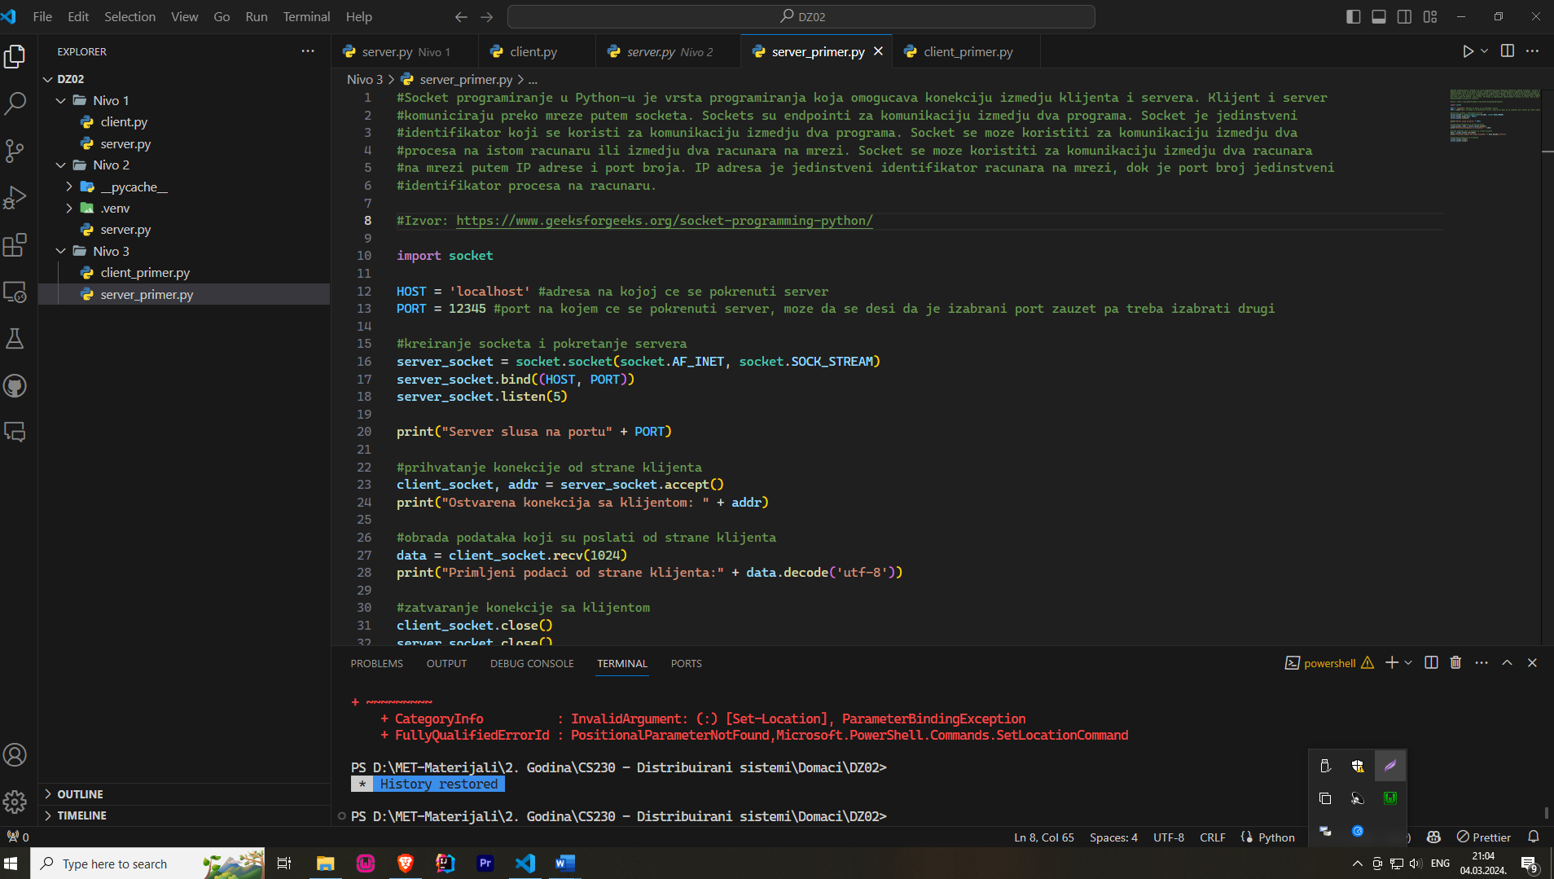

Primer klijenta:
